**ARKUSZ NR 3**

**Operacje na bazie danych**

Baza danych jest zgodna ze strukturą przedstawioną na obrazie 1. Tabela *Zwierzęta* ma dwa klucze obce łączące ją z tabelami *Odzywianie* i *Gromady*. Pole *czy_zagrozony* tabeli *Zwierzeta* przybiera wartość 0, gdy gatunek nie jest zagrożony oraz 1, gdy jest zagrożony. 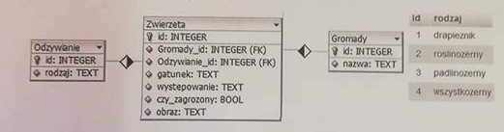

**Obraz 1. Baza danych oraz wartość w tabeli Odzywianie**

Uruchom usługi MySQL i Apache za pomocą XAMPP Control Panel. Za pomocą narzędzia phpMyAdmin wykonaj podane operacje na bazie danych:

* Utwórz nową bazę danych o nazwie *baza*
* Do bazy zaimportuj tabele z pliku *baza2.sql* z rozpakowanego archiwum
* Wykonaj zrzut ekranu po imporcie. Zrzut zapisz w folderze z numerem PESEl, w formacie PNG i nazwij *import*,. Nie kadruj zrzutu. Powinien obejmować cały ekran monitora, z widocznym paskiem zadań. Na zrzucie powinny być widoczne elementy wskazujące na poprawnie wykonany import tabel
* Zapisz i wykonaj zapytania SQL działające na bazie danych. Zapytania zapisz w pliku *kwerendy.txt*, w folderze z numerem PESE. Wykonaj zrzut ekranu przedstawiające wyniki działania kwerend. Zrzuty zapisz w formacie JPG i nadaj im nazwy *kw1,kw2,kw3,kw4*. Zrzuty powinny obejmować cały ekran monitora z widocznym paskiem zadań
  1. Zapytanie 1: wybierające jedynie pola: *id, gatunek* i *wystepowanie* z tabeli *Zwierzeta* jedynie dla zwierząt wszytkożernych
  2. Zapytanie 2: wybierające jedynie pole *gatunek* z tabeli *Zwierzeta* oraz odpowiadające mu pole rodzaj z tabeli *Odzywianie*. Należy posłużyć się relacją
  3. Zapytanie 3: zliczające liczbę rekordów w tabeli *Zwierzeta* jedynie dla zwierząt drapieżnych
  4. Zapytanie 4: tworzące użytkownika **JanKowalski** o haśle **J4nKow**

ARKUSZ NR 4

**Operacje na bazie danych**

Baza danych jest zgodna ze strukturą przedstawioną na obrazie 1. Tabela *podzespoly* ma dwa klucze obce, łączące je z tabelami *producenci* i *typy*. Pole *dostepnosc* tabeli *podzespoly* przybiera wartość 0, gdy produkt nie jest dostępny oraz 1, gdy produkt jest dostępny   
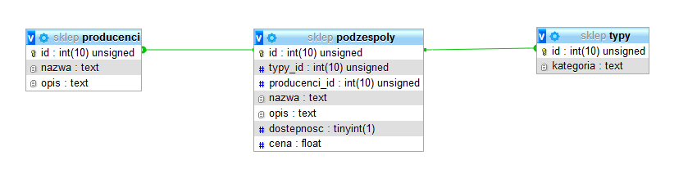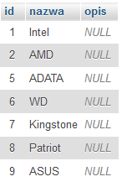

**Obraz 1. Baza danych oraz wartości w tabeli *producenci***

Uruchom usługi MySQL i Apache za pomocą XAMPP Control Panel. Za pomocą narzędzia phpMyAdmin wykonaj podane operacje na bazie danych:

* Utwórz nową bazę danych o nazwie *sklep*
* Do bazy *sklep* zaimportuj tabele z pliku *baza.sql* z rozpakowanego archiwum
* Wykonaj zrzut ekranu po imporcie. Zrzut zapisz w folderze z numerem PESEL, w formacie PNG i nazwij *import*. Nie kadruj zrzutu. Powinien on obejmować cały ekran, z widocznym paskiem zadań. Na zrzucie powinny być widoczne elementy wskazujące na poprawnie wykonany import tabel
* Zapisz i wykonaj zapytania SQL działające na bazie *sklep*. Zapytania zapisz w pliku *kwerendy.txt* w folderze z numerem PESEL. Wykonaj zrzuty ekranu przedstawiające wyniki działania kwerend. Zrzuty zapisz w formacie JPG i nadaj im nazwy *kw1, kw2, kw3, kw4*. Zrzuty powinny obejmować cały ekran monitora z widocznym paskiem zadań   
  - Zapytanie 1: wybierające jedynie pola: *nazwa, dostepnosc, cena* z tabeli *podzespoly* dla tych podzespołów, których producentem jest ADATA  
  - Zapytanie 2: wybierające jedynie pola *id* oraz *opis* z tabeli *podzespoly* dla tych podzespołów, które nie są dostępne oraz producentem jest Intel lub AMD  
  - Zapytanie 3: wybierające jedynie pola *opis* i *cena* z tabeli *podzespoly* oraz odpowiadające mu pole nazwa z tabeli *producenci*  
  - Zapytanie 4: modyfikujące strukturę tabeli *producenci* poprzez dodanie kolumny o nazwie *priorytet* i dowolnym typie całkowitym